冠亚季军揭晓！第七届中关村国际
前沿科技大赛总决赛顺利闭幕！

4月26日，第七届中关村国际前沿科技大赛总决赛在中关村展示中心会议中心闭幕。经过激烈角逐，最终上海新硅聚合半导体有限公司获得总冠军，并赢得百万奖金；博睿康科技（北京）有限公司、深圳光子晶体科技有限公司分获亚军，北京智谱华章科技有限公司、北京通嘉宏瑞科技有限公司、上海鲲游光电科技有限公司分别获得季军。
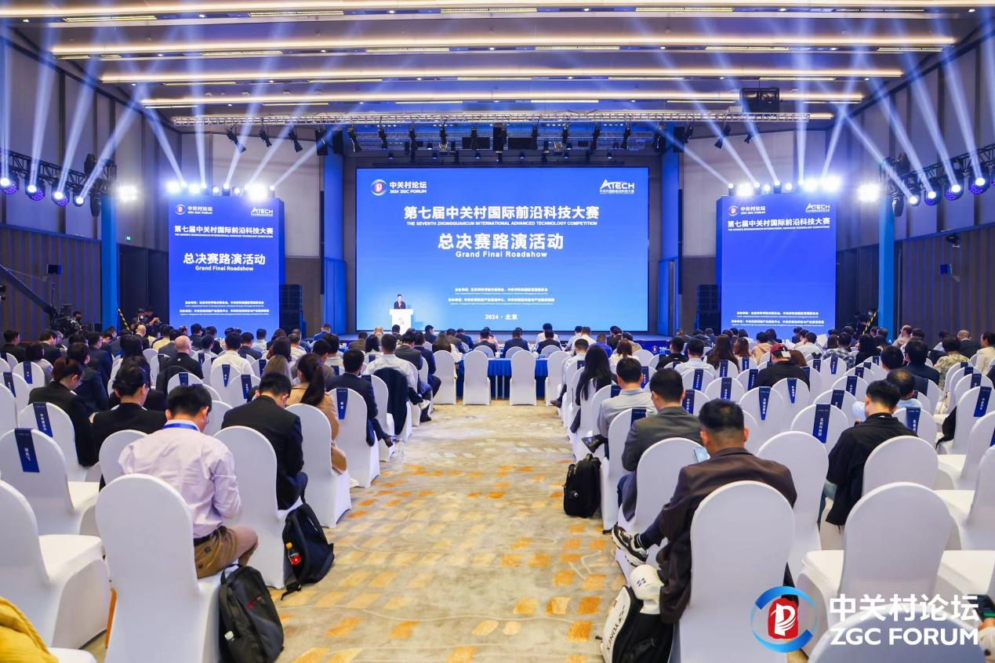
当天，科技部党组成员、科技日报社社长张碧涌，北京市委常委、教育工委书记于英杰，工业和信息化部高新技术司副司长陈彦丞，中国科学院经管委办公室主任、中国科学院控股有限公司党委书记、董事长杨建华出席活动并分别致辞，北京市科学技术委员会、中关村科技园区管理委员会党组成员、副主任张宇蕾，北京市科学技术委员会、中关村科技园区管理委员会党组成员、副主任龚维幂等出席活动，东城区、西城区、朝阳区、海淀区、丰台区、石景山区、平谷区、延庆区政府及经开区等园区，中关村发展集团、中关村银行等单位代表参加。
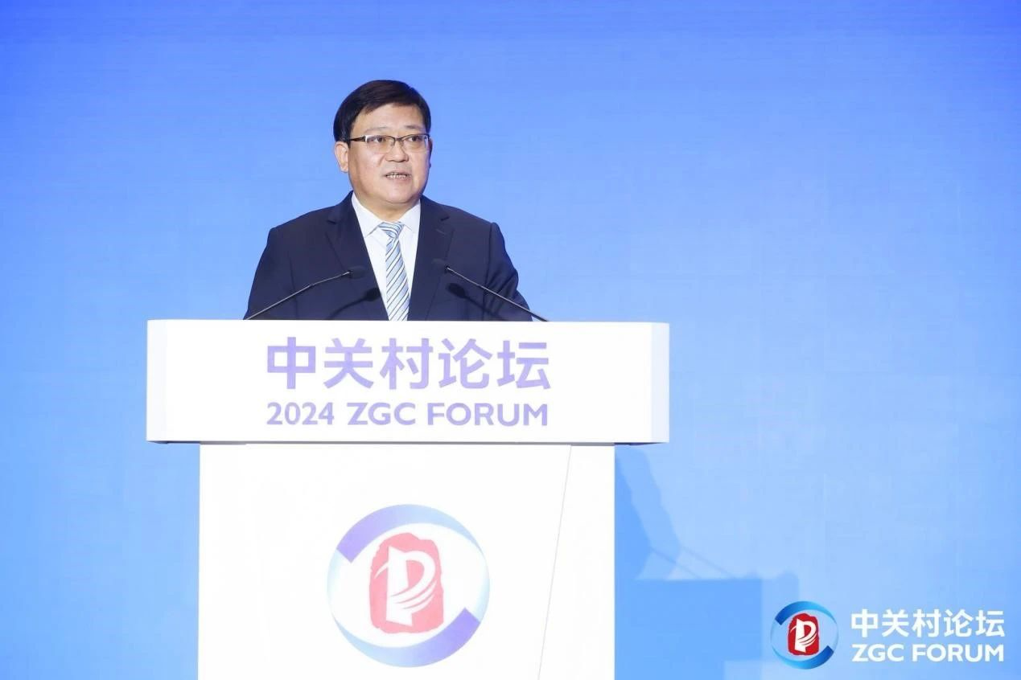
张碧涌在致辞表示，科技部将加大科技成果转化支持力度，大力培养新兴产业和未来产业；支持中关村做大做强特色主导产业，培育若干世界级的创新型产业集群；落实推广中关村国家自主创新示范区先行先试政策，营造更加良好的创新创业生态。

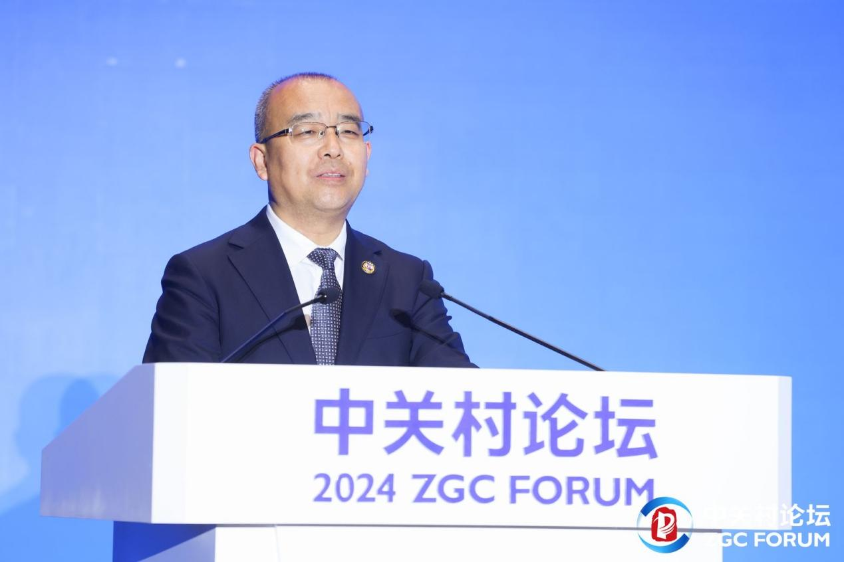
于英杰在致辞中表示，北京将不断优化创新办赛机制，努力打造高水平国际前沿技术交流窗口；强化服务能力，努力打造全球硬科技创新创业首选地；持续推进中关村先行先试改革，努力打造国际一流的开放创新生态。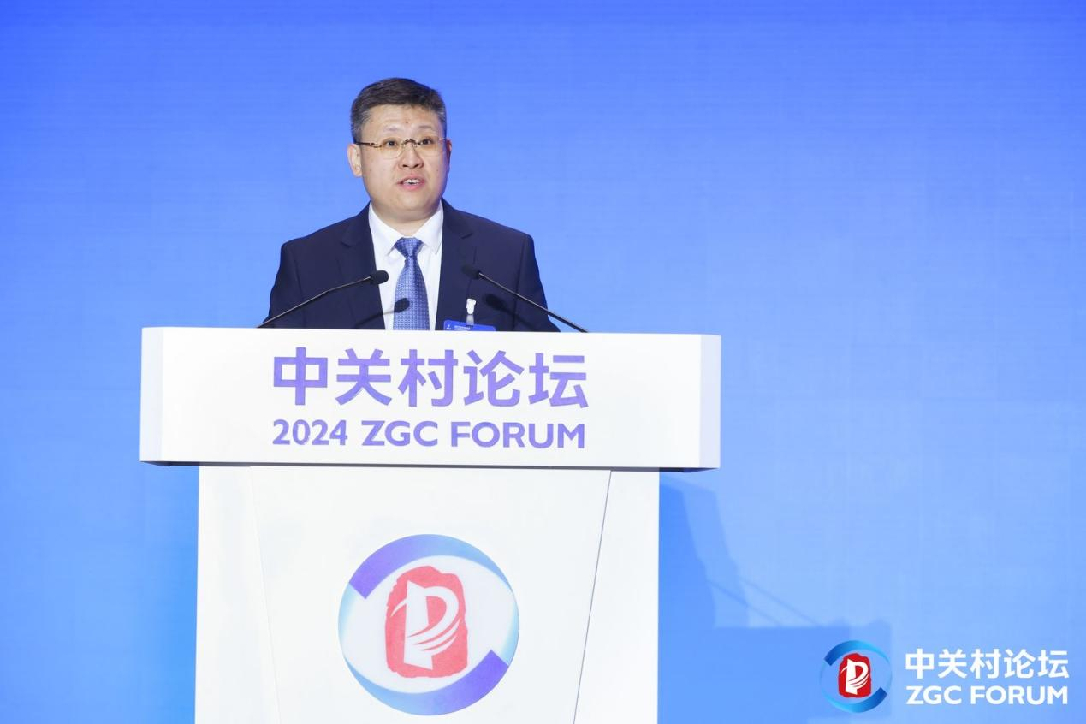
（工业和信息化部高新技术司副司长陈彦丞）
陈彦丞表示，工业和信息化部将会同科技部和北京市政府共同履行指导国家高新区等科技园区建设的职责，支持中关村在发展高技术实现产业化、加快形成新质生产力方面走在前、做表率。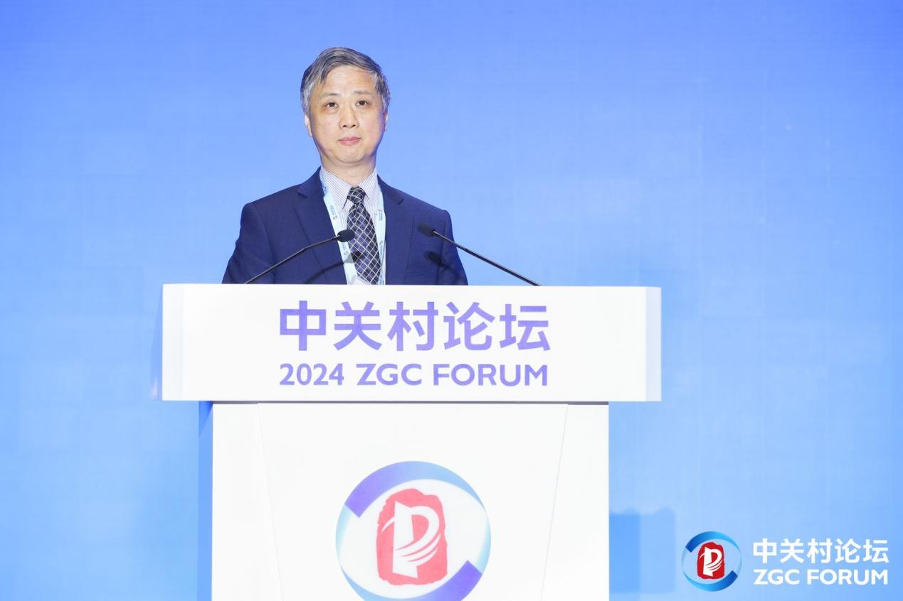
（中国科学院经管委办公室主任、中国科学院控股有限公司党委书记、董事长杨建华）
杨建华表示，今年中关村国际前沿科技大赛有来自海内外各类机构的3000多个项目报名参赛，不仅彰显了本次大赛的影响力，更体现了我国开放创新生态的吸引力。
在路演现场，张宇蕾表示，市科委、中关村管委会将在推动科技成果转化、优化创业生态等方面持续发力，让海内外各类人才、项目和机构借助前沿大赛，建立更加密切的合作关系，共同推动科技创新事业发展。
龚维幂在颁奖典礼上介绍第七届大赛情况。指出北京市科委、中关村管委会将全力营造一流的创新创业生态，着力打造前沿科技企业聚集的特色产业集群，合力提供全流程全方位的企业服务，持续加强对前沿科技企业的扶持和培育。
前沿大赛聚焦生物医药、人工智能、集成电路、大数据与云计算、智能制造与新材料等重点领域，吸引海内外一万五千多个前沿科技项目报名参赛，遴选600多个优秀初创企业和创业团队重点宣传扶持，在场景需求对接、投融资、空间落地、创业辅导等方面提供精准配套服务，助推企业在中关村的沃土上落地、开花、结果。
目前，已有61家企业成长为全球独角兽企业，79家企业成长为潜在独角兽企业，15家企业在境内外资本市场上市，219家企业共获得8亿余元资金支持，前沿大赛已发展成为国内外具有较强影响力的硬科技大赛品牌。
第七届前沿大赛于2023年3月正式启动，以“开辟前沿新赛道 培育发展新动能”为主题，全球8大赛区征集来自75个国家和地区的3164个项目，涵盖生物医药、人工智能、集成电路等10个前沿硬科技领域，其中，国际化项目占比超40%。本次比赛通过官方视频号、抖音、知乎、百度等平台全程直播。由36位高校院所学科带头人、投资机构合伙人、领军企业负责人等组成的专家团队，受邀担任大赛评委。
在颁奖典礼上，中国工程院院士张强，百川智能创始人王小川，上届大赛冠军企业——北京深势科技有限公司CEO孙伟杰分别围绕“纳米递送技术与纳米制剂产业化”“通用智能时代的展望与百川实践”“AI for Science驱动的微尺度工业研发”等前沿话题作主旨演讲。
除了精彩的项目对决，本次活动还组织了大赛优胜项目观摩，邀请17家优胜项目代表集中展示前沿硬科技新技术新产品；举办大赛优胜项目合作协议签约仪式，5家企业和团队、4个特色园区代表进行现场签约。大赛同时发布了10个领域的中关村国际前沿大赛TOP10企业并进行颁奖。

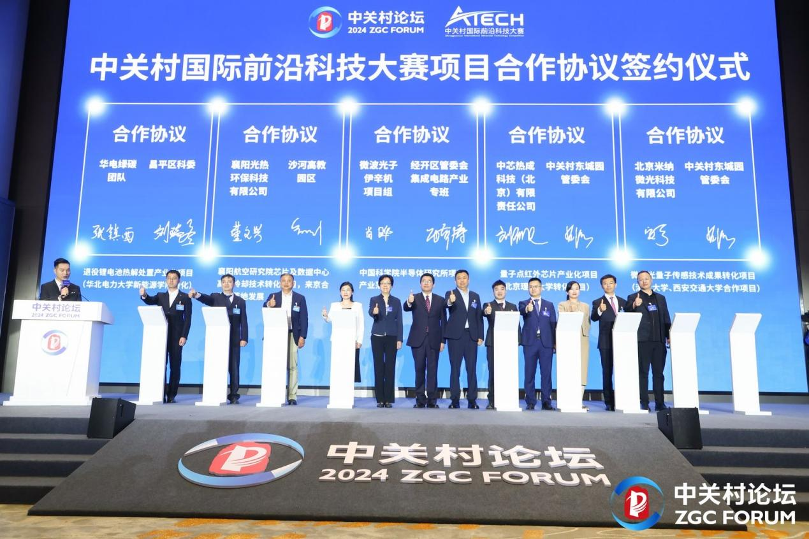
合作协议签约仪式

第七届中关村国际前沿科技大赛总决赛获奖名单
总决赛冠军
上海新硅聚合半导体有限公司

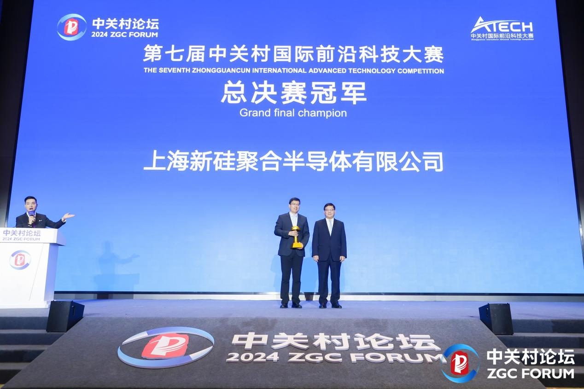

总决赛亚军
博睿康科技（北京）有限公司
深圳光子晶体科技有限公司
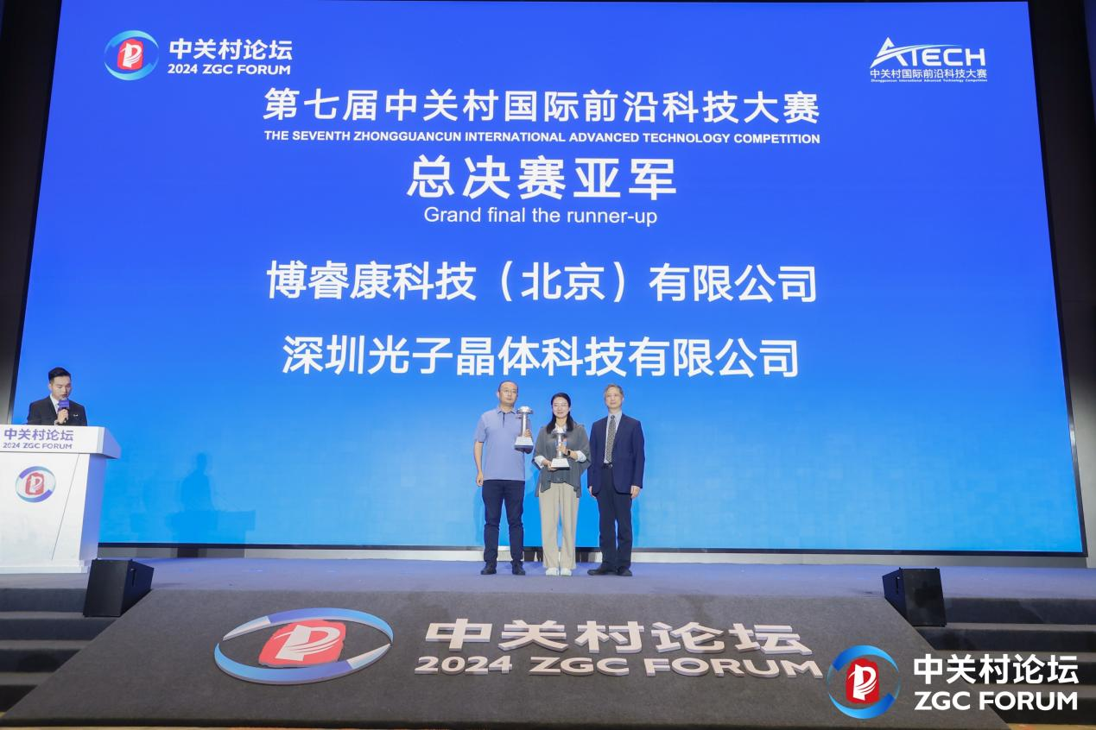

总决赛季军
北京智谱华章科技有限公司
北京通嘉宏瑞科技有限公司
上海鲲游光电科技有限公司
